1. Tampilkan seluruh data anggota yg menjadi admin

[SELECT](http://localhost/phpmyadmin/url.php?url=https://dev.mysql.com/doc/refman/8.0/en/select.html) * FROM anggota WHERE role = 'admin';

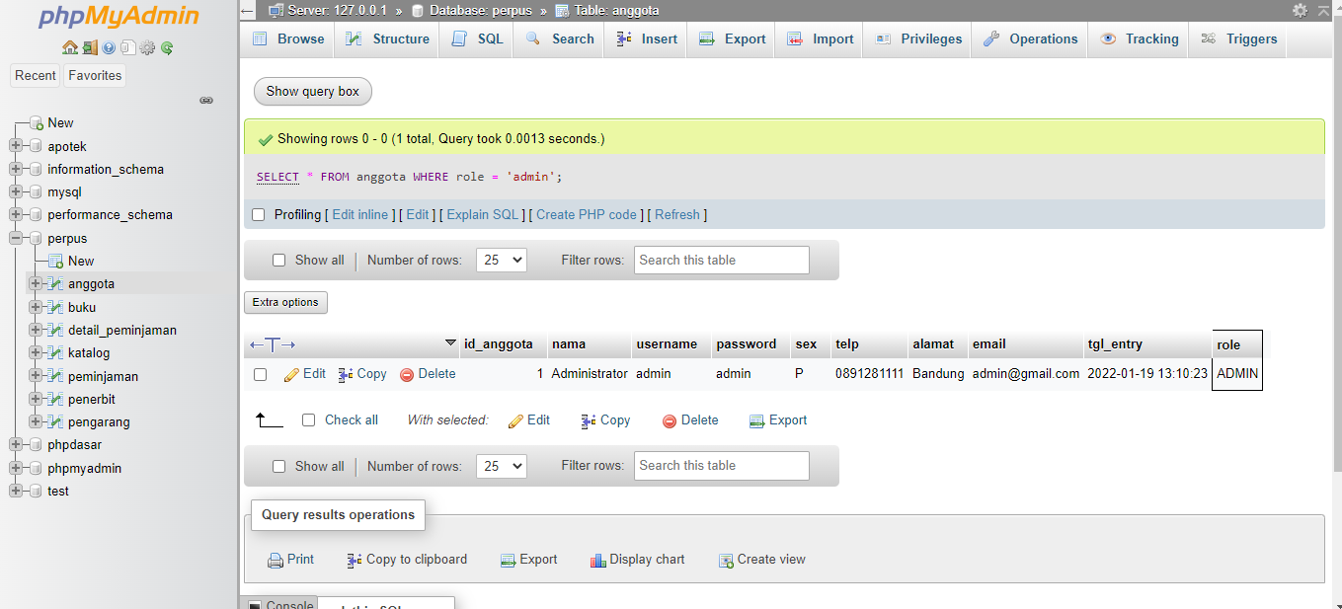

1. Tampilan seluruh data anggota yg tidak menjadi admin

[SELECT](http://localhost/phpmyadmin/url.php?url=https://dev.mysql.com/doc/refman/8.0/en/select.html) * FROM anggota WHERE [NOT](http://localhost/phpmyadmin/url.php?url=https://dev.mysql.com/doc/refman/8.0/en/logical-operators.html%23operator_not) role = 'admin';

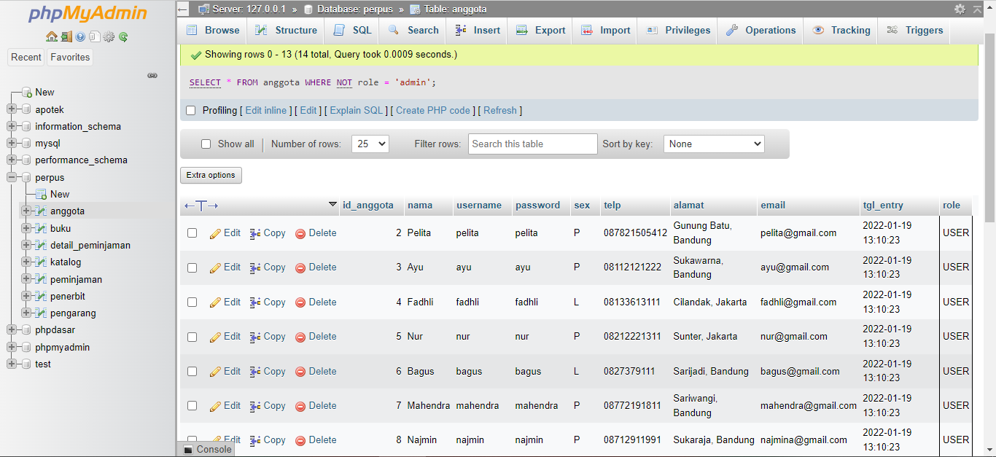

1. Tampilkan id dan nama anggota yg belum pernah melakukan peminjaman

[SELECT](http://localhost/phpmyadmin/url.php?url=https://dev.mysql.com/doc/refman/8.0/en/select.html) anggota.id_anggota, nama FROM `anggota` [LEFT](http://localhost/phpmyadmin/url.php?url=https://dev.mysql.com/doc/refman/8.0/en/string-functions.html%23function_left) OUTER JOIN `peminjaman` ON peminjaman.id_anggota = anggota.id_anggota WHERE peminjaman.id_anggota [IS](http://localhost/phpmyadmin/url.php?url=https://dev.mysql.com/doc/refman/8.0/en/comparison-operators.html%23operator_is) NULL [AND](http://localhost/phpmyadmin/url.php?url=https://dev.mysql.com/doc/refman/8.0/en/logical-operators.html%23operator_and) [NOT](http://localhost/phpmyadmin/url.php?url=https://dev.mysql.com/doc/refman/8.0/en/logical-operators.html%23operator_not) role = 'admin';

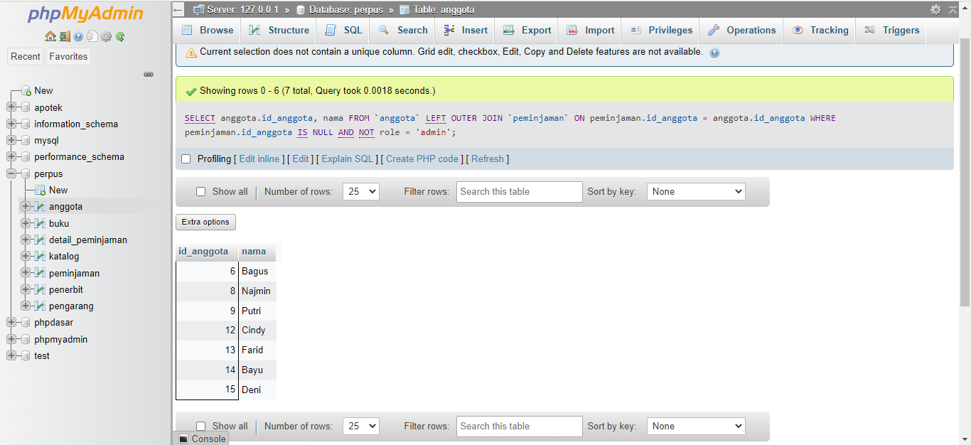

1. Tampilan id, nama, telp anggota yg pernah melakukan peminjaman

[SELECT](http://localhost/phpmyadmin/url.php?url=https://dev.mysql.com/doc/refman/8.0/en/select.html) anggota.id_anggota, nama, telp FROM anggota INNER JOIN peminjaman ON anggota.id_anggota = peminjaman.id_anggota GROUP BY peminjaman.id_anggota;

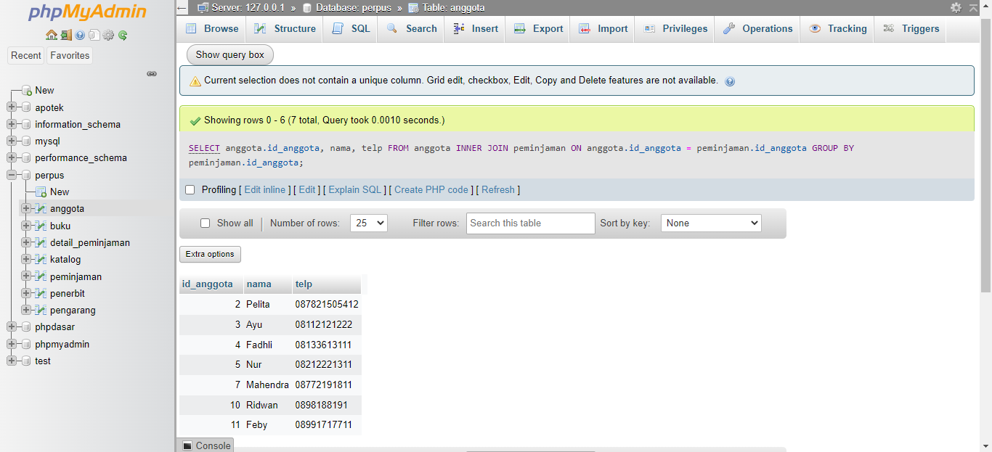

1. Tampilkan id, nama, telp anggota yg pernah melakukan peminjaman lebih dari 1x

[SELECT](http://localhost/phpmyadmin/url.php?url=https://dev.mysql.com/doc/refman/8.0/en/select.html) anggota.id_anggota, anggota.nama, anggota.telp, [COUNT](http://localhost/phpmyadmin/url.php?url=https://dev.mysql.com/doc/refman/8.0/en/aggregate-functions.html%23function_count)(peminjaman.id_anggota) AS jumlah_pinjam FROM anggota JOIN peminjaman ON anggota.id_anggota = peminjaman.id_anggota GROUP BY peminjaman.id_anggota HAVING jumlah_pinjam > 1;

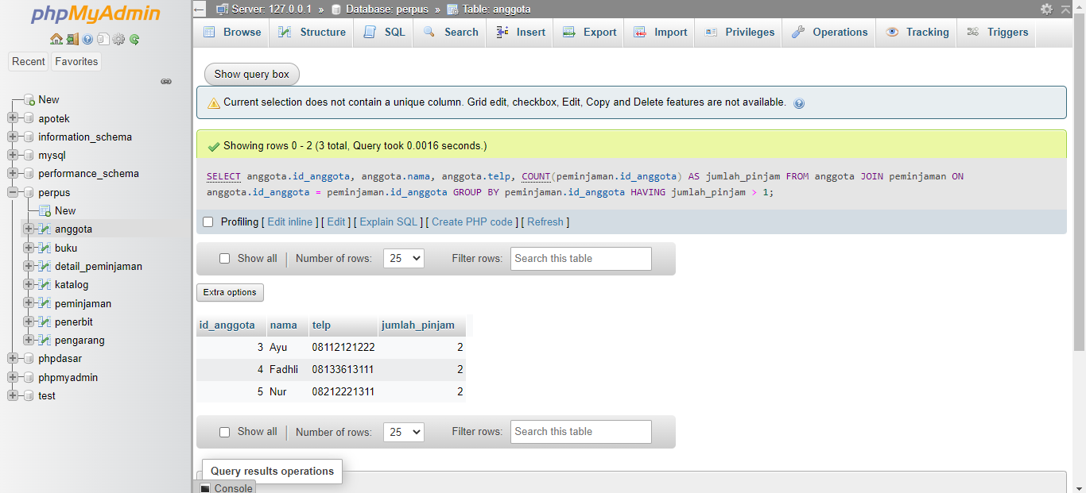

1. Tampilkan nama, telp, alamat, tanggal pinjam dan tanggal kembali

[SELECT](http://localhost/phpmyadmin/url.php?url=https://dev.mysql.com/doc/refman/8.0/en/select.html) nama, telp, alamat, tgl_pinjam, tgl_kembali FROM `anggota` INNER JOIN `peminjaman` ON anggota.id_anggota = peminjaman.id_anggota;

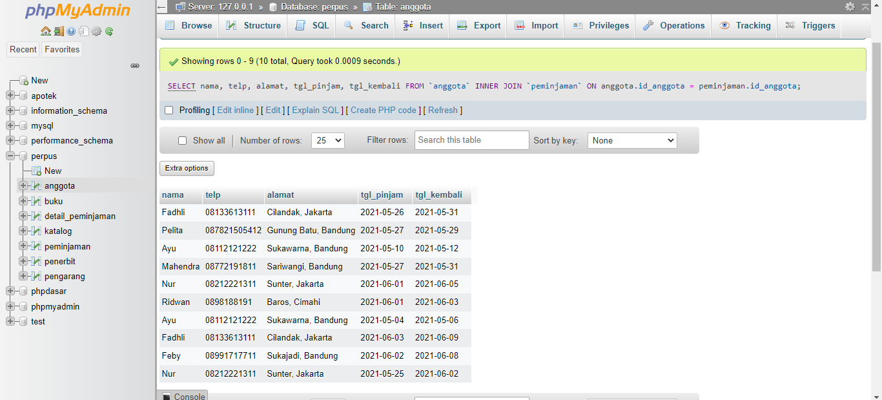

1. Tampilkan nama, telp, alamat, tanggal pinjam dan tanggal kembali yang tanggal kembalinya ada di bulan juni

[SELECT](http://localhost/phpmyadmin/url.php?url=https://dev.mysql.com/doc/refman/8.0/en/select.html) nama, telp, alamat, tgl_pinjam, tgl_kembali FROM `anggota` INNER JOIN `peminjaman` ON anggota.id_anggota = peminjaman.id_anggota WHERE MONTH(peminjaman.tgl_kembali) = 06;

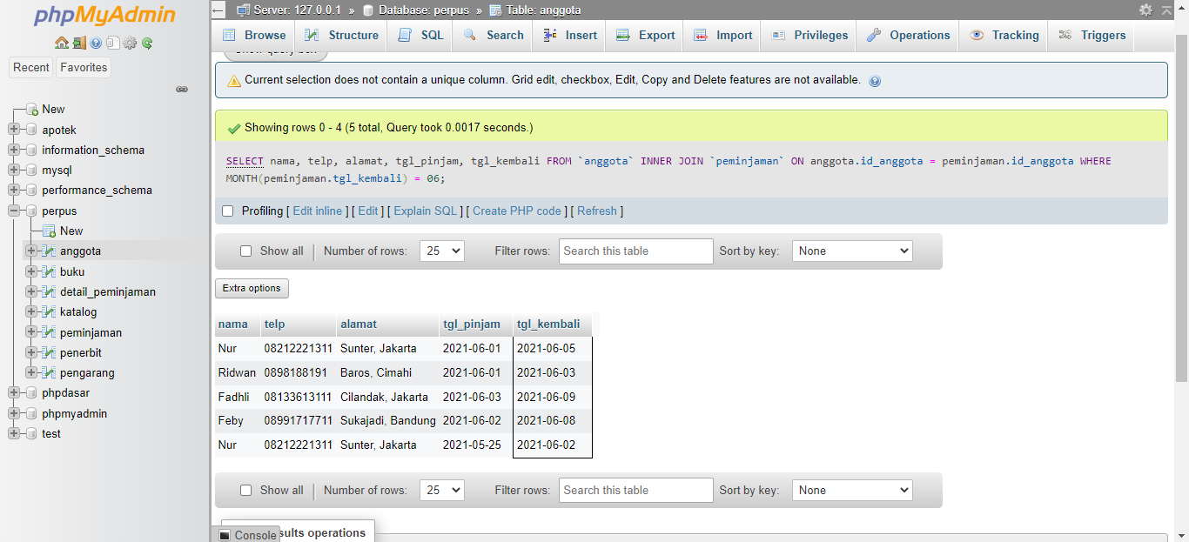

1. Tampilkan nama, telp, alamat, tanggal pinjam dan tanggal kembali yang tanggal pinjamnya ada di bulan mei

[SELECT](http://localhost/phpmyadmin/url.php?url=https://dev.mysql.com/doc/refman/8.0/en/select.html) nama, telp, alamat, tgl_pinjam, tgl_kembali FROM `anggota` INNER JOIN `peminjaman` ON anggota.id_anggota = peminjaman.id_anggota WHERE MONTH(peminjaman.tgl_pinjam) = 05;

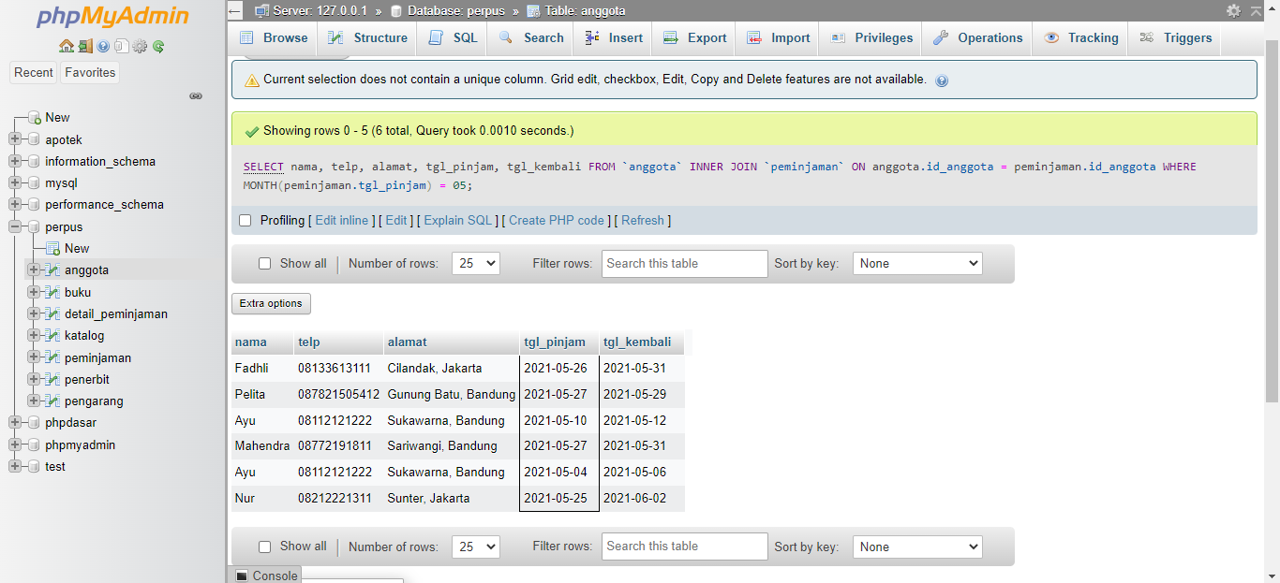

1. Tampilkan nama, telp, alamat, tanggal pinjam dan tanggal kembali yang tanggal pinjam dan tanggal kembalinya ada di bulan juni

[SELECT](http://localhost/phpmyadmin/url.php?url=https://dev.mysql.com/doc/refman/8.0/en/select.html) nama, telp, alamat, tgl_pinjam, tgl_kembali FROM `anggota` INNER JOIN `peminjaman` ON anggota.id_anggota = peminjaman.id_anggota WHERE MONTH(peminjaman.tgl_kembali) = 06 [AND](http://localhost/phpmyadmin/url.php?url=https://dev.mysql.com/doc/refman/8.0/en/logical-operators.html%23operator_and) MONTH(peminjaman.tgl_pinjam) = 06;

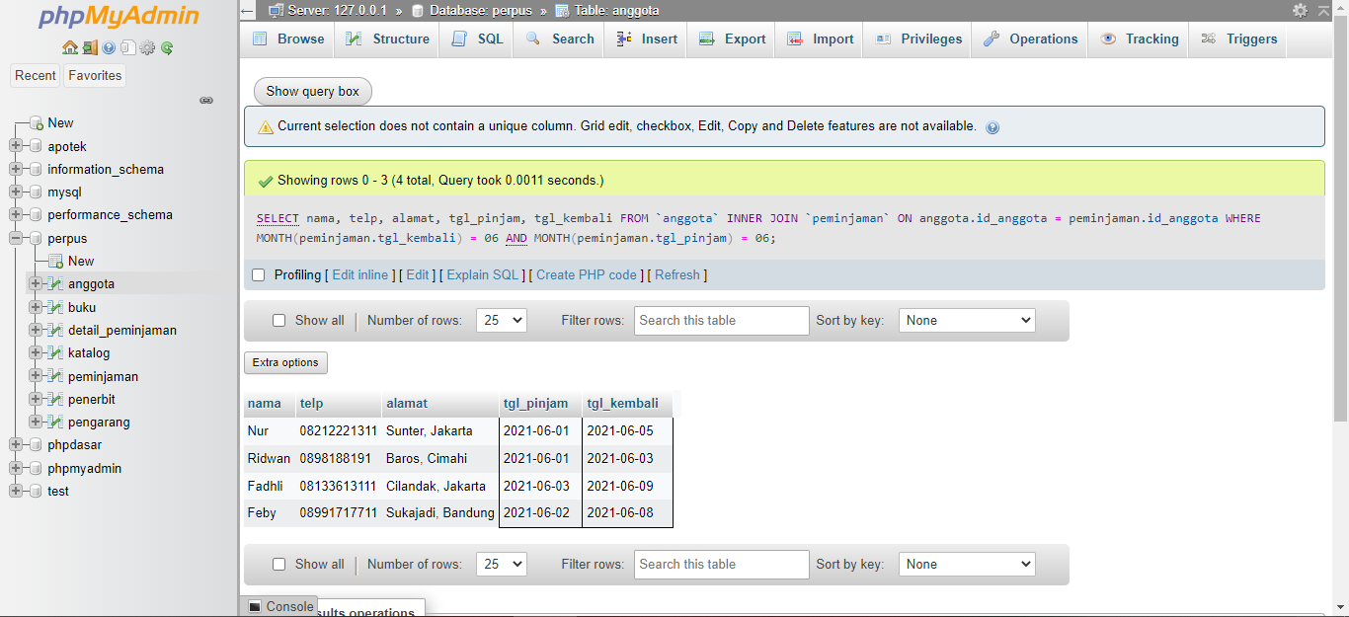

1. Tampilkan nama, telp, alamat, tanggal pinjam dan tanggal kembali yang anggotanya beralamat di Bandung

[SELECT](http://localhost/phpmyadmin/url.php?url=https://dev.mysql.com/doc/refman/8.0/en/select.html) nama, telp, alamat, tgl_pinjam, tgl_kembali FROM `anggota` INNER JOIN `peminjaman` ON anggota.id_anggota = peminjaman.id_anggota WHERE anggota.alamat [LIKE](http://localhost/phpmyadmin/url.php?url=https://dev.mysql.com/doc/refman/8.0/en/string-comparison-functions.html%23operator_like) '%bandung%';

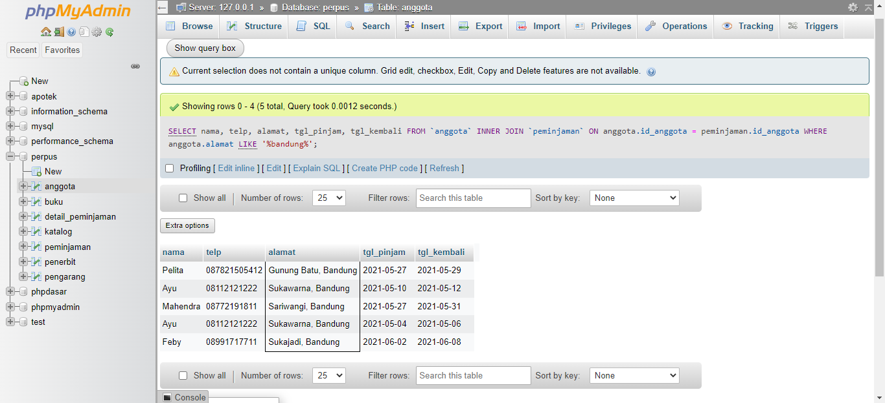

1. Tampilkan nama, telp, alamat, tanggal pinjam dan tanggal kembali yang anggotanya beralamat di Bandung dan berjenis kelamin perempuan

[SELECT](http://localhost/phpmyadmin/url.php?url=https://dev.mysql.com/doc/refman/8.0/en/select.html) nama, telp, alamat, tgl_pinjam, tgl_kembali FROM `anggota` INNER JOIN `peminjaman` ON anggota.id_anggota = peminjaman.id_anggota WHERE anggota.alamat [LIKE](http://localhost/phpmyadmin/url.php?url=https://dev.mysql.com/doc/refman/8.0/en/string-comparison-functions.html%23operator_like) '%bandung%' [AND](http://localhost/phpmyadmin/url.php?url=https://dev.mysql.com/doc/refman/8.0/en/logical-operators.html%23operator_and) sex = 'p';

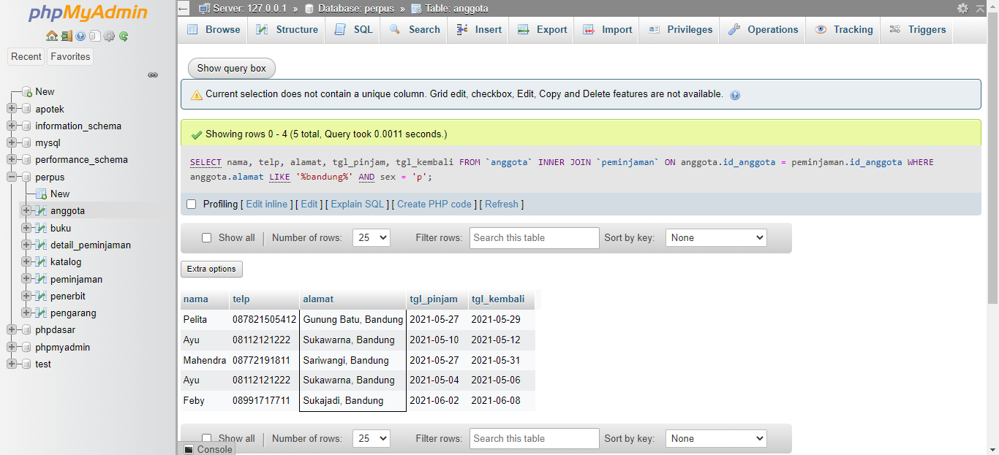

1. Tampilkan nama, telp, alamat, tanggal pinjam, tanggal kembali, isbn dan qty, dimana jumlah qty lebih dari 1

[SELECT](http://localhost/phpmyadmin/url.php?url=https://dev.mysql.com/doc/refman/8.0/en/select.html) nama, telp, alamat, tgl_pinjam, tgl_kembali, isbn, qty FROM `anggota` INNER JOIN `peminjaman` ON anggota.id_anggota = peminjaman.id_anggota INNER JOIN `detail_peminjaman` ON peminjaman.id_pinjam = detail_peminjaman.id_pinjam WHERE qty >= 2;

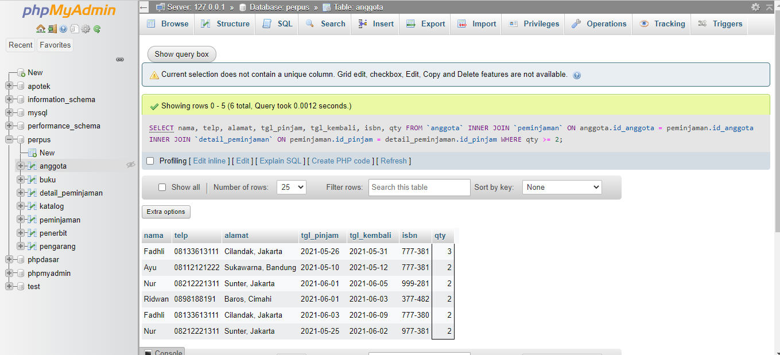

1. Tampilkan nama, telp, alamat, tanggal pinjam, tanggal kembali, isbn, qty, judul buku, harga pinjam dan total harga (qty di kali harga pinjam)

[SELECT](http://localhost/phpmyadmin/url.php?url=https://dev.mysql.com/doc/refman/8.0/en/select.html) nama, telp, alamat, tgl_pinjam, tgl_kembali, buku.isbn, qty, judul, harga_pinjam, qty*harga_pinjam AS total_harga FROM `anggota` INNER JOIN `peminjaman` ON anggota.id_anggota = peminjaman.id_anggota INNER JOIN `detail_peminjaman` ON peminjaman.id_pinjam = detail_peminjaman.id_pinjam INNER JOIN `buku` ON buku.isbn = detail_peminjaman.isbn;

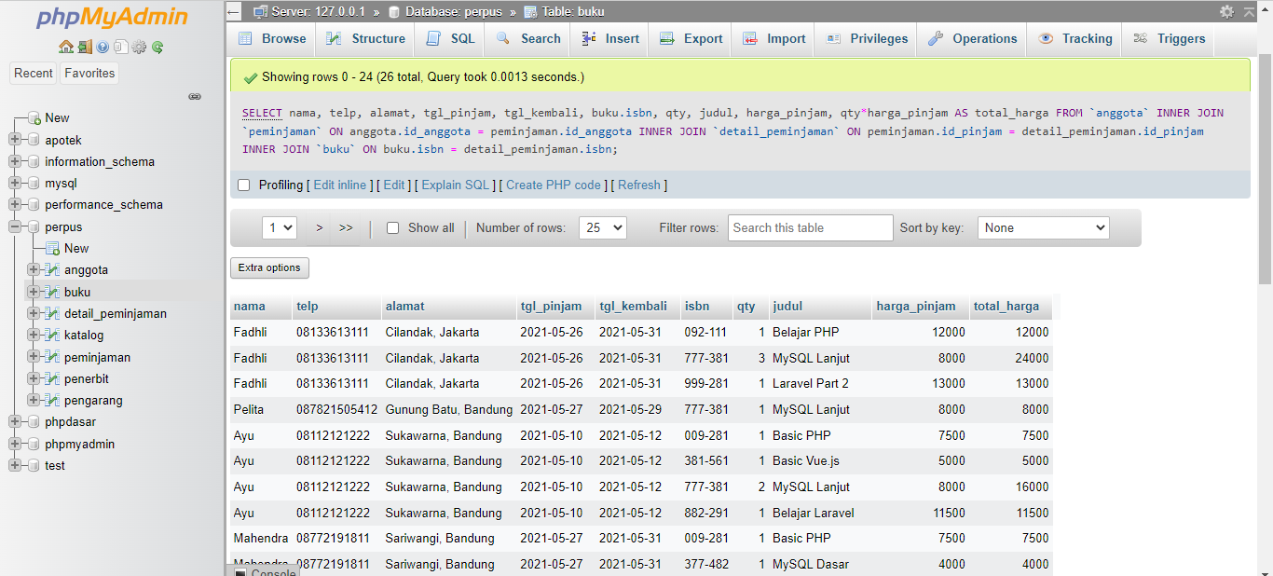

1. Tampilkan nama anggota, telp anggota, alamat anggota, tanggal pinjam, tanggal kembali, isbn, qty, judul buku, nama penerbit, nama pengarang dan nama katalog

[SELECT](http://localhost/phpmyadmin/url.php?url=https://dev.mysql.com/doc/refman/8.0/en/select.html) anggota.nama, anggota.telp, anggota.alamat, tgl_pinjam, tgl_kembali, buku.isbn, qty, judul, nama_penerbit, nama_pengarang, katalog.nama AS katalog FROM `anggota` INNER JOIN `peminjaman` ON anggota.id_anggota = peminjaman.id_anggota INNER JOIN `detail_peminjaman` ON peminjaman.id_pinjam = detail_peminjaman.id_pinjam INNER JOIN `buku` ON buku.isbn = detail_peminjaman.isbn INNER JOIN `penerbit`ON buku.id_penerbit = penerbit.id_penerbit INNER JOIN `pengarang` ON buku.id_pengarang = pengarang.id_pengarang INNER JOIN `katalog` ON buku.id_katalog = katalog.id_katalog;

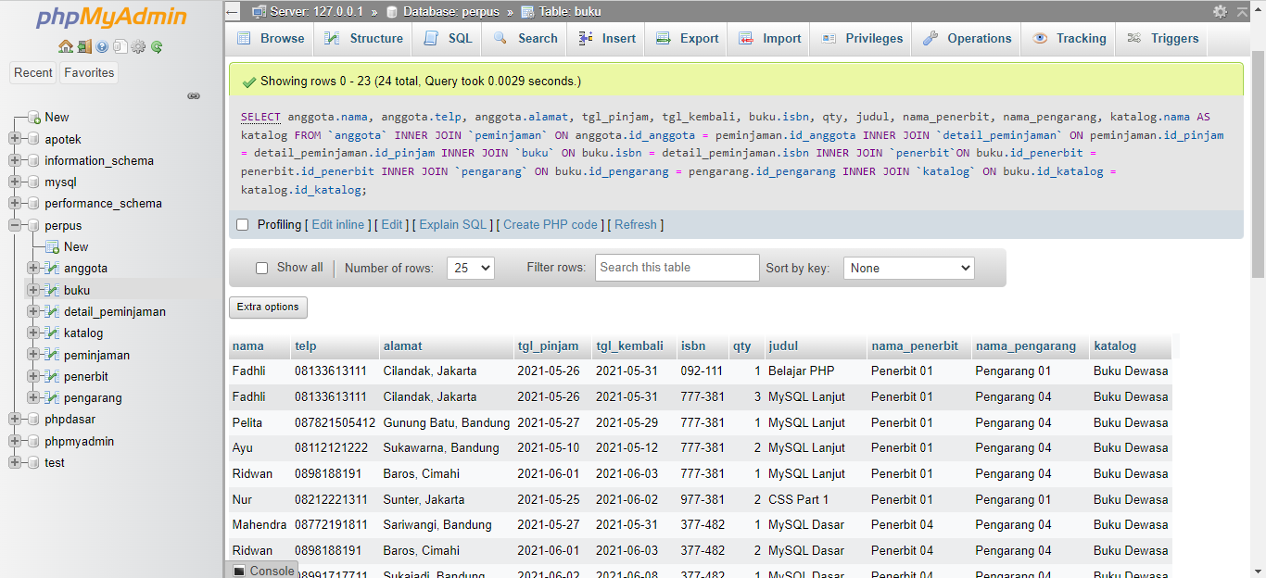

1. Tampilkan semua data katalog, judul buku, dimana semua data katalog mempunyai relasi ke data buku

[SELECT](http://localhost/phpmyadmin/url.php?url=https://dev.mysql.com/doc/refman/8.0/en/select.html) katalog.*, judul FROM `buku` INNER JOIN `katalog` ON buku.id_katalog = katalog.id_katalog;

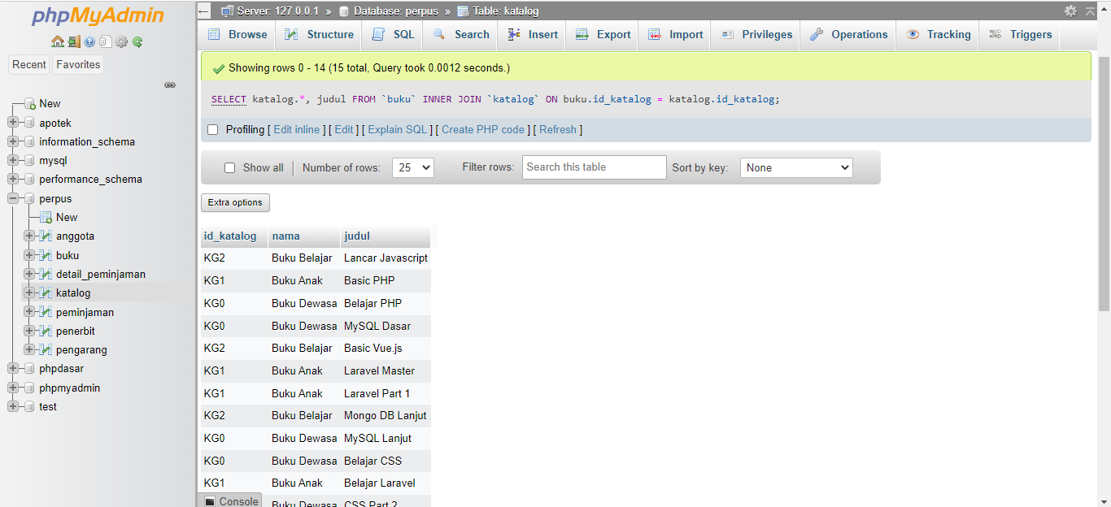

1. Tampilkan semua data buku dan nama penerbit. Beserta data buku yang tidak mempunyai relasi ke data penerbit

[SELECT](http://localhost/phpmyadmin/url.php?url=https://dev.mysql.com/doc/refman/8.0/en/select.html) buku.*, nama_penerbit FROM `buku` [LEFT](http://localhost/phpmyadmin/url.php?url=https://dev.mysql.com/doc/refman/8.0/en/string-functions.html%23function_left) JOIN `penerbit` ON buku.id_penerbit = penerbit.id_penerbit;

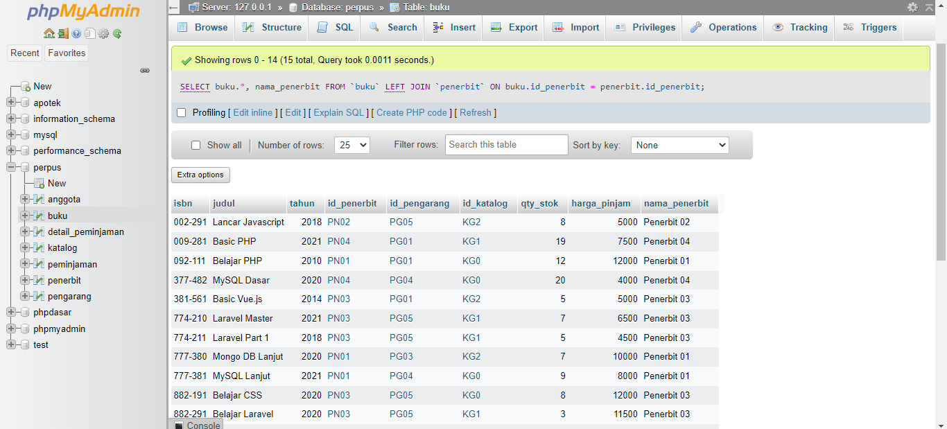

1. Tampilkan ada berapa jumlah pengarang PG05 pada table buku

[SELECT](http://localhost/phpmyadmin/url.php?url=https://dev.mysql.com/doc/refman/8.0/en/select.html) [COUNT](http://localhost/phpmyadmin/url.php?url=https://dev.mysql.com/doc/refman/8.0/en/aggregate-functions.html%23function_count)(id_pengarang) AS jumlah_PG05 FROM `buku` WHERE id_pengarang = 'PG05' GROUP BY id_pengarang;

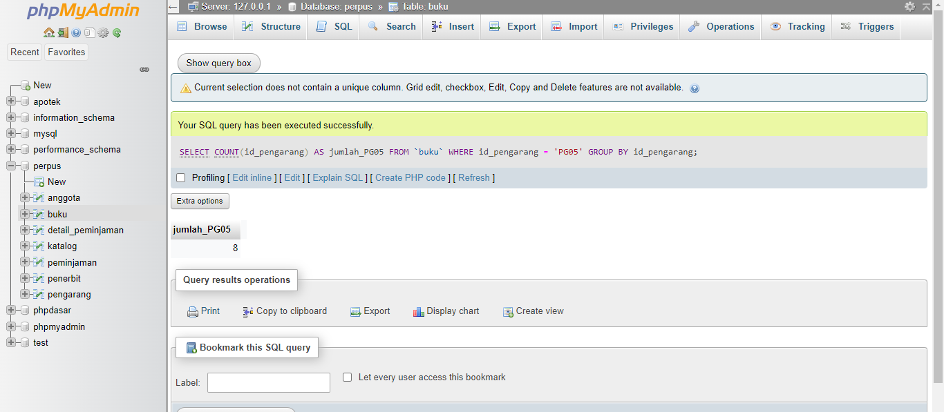

1. Tampilkan data buku yang harganya lebih dari 10000

[SELECT](http://localhost/phpmyadmin/url.php?url=https://dev.mysql.com/doc/refman/8.0/en/select.html) * FROM `buku` WHERE harga_pinjam > 10000;

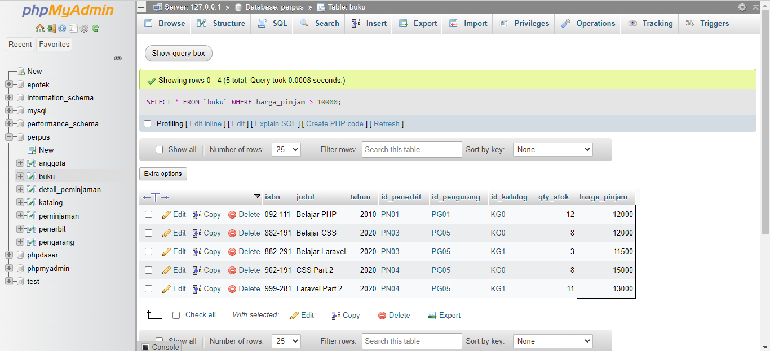

1. Tampilkan seluruh data buku yang diterbitkan oleh Penerbit 01, dimana buku tersebut harus mempunyai qty lebih dari 10

[SELECT](http://localhost/phpmyadmin/url.php?url=https://dev.mysql.com/doc/refman/8.0/en/select.html) * FROM `buku` WHERE id_penerbit = 'pn01' [AND](http://localhost/phpmyadmin/url.php?url=https://dev.mysql.com/doc/refman/8.0/en/logical-operators.html%23operator_and) qty_stok > 10;

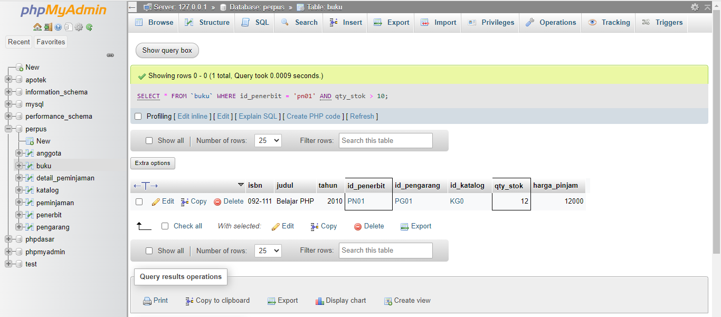

1. Tampilkan seluruh data anggota yang baru ditambahkan pada bulan juni

[SELECT](http://localhost/phpmyadmin/url.php?url=https://dev.mysql.com/doc/refman/8.0/en/select.html) * FROM `anggota` WHERE MONTH(tgl_entry) = 06;

